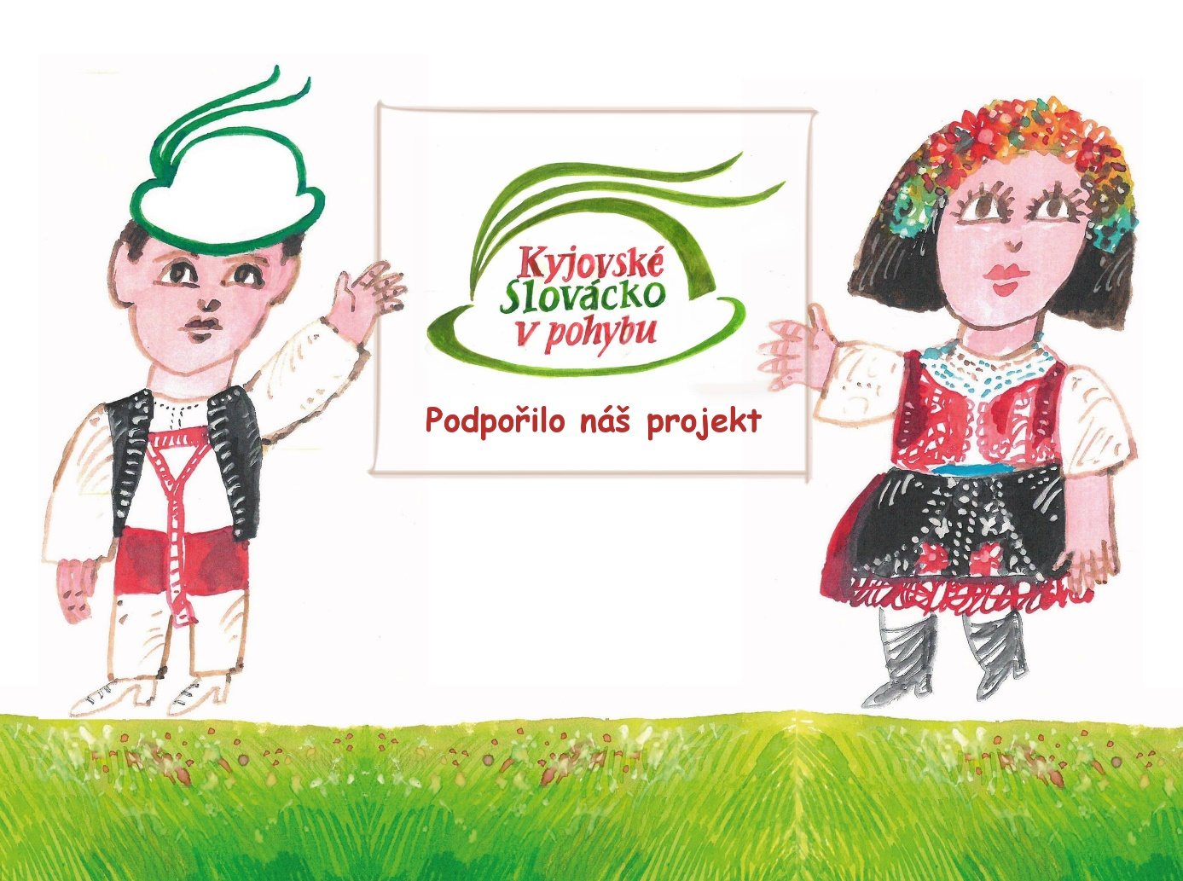
Paní Magdaléna Válková realizuje projekt „Vinné mošty blíže k vám“, v rámci kterého byl pořízen multifunkční užitkový vůz, který paní Válkové umožní díky dostatečně velkému nákladovému prostoru zpřístupnit velké prodejní akce typu festivalů, veletrhů či jiných slavností, jarmarků a farmářských trhů po celé republice. Díky novému automobilu může zároveň převážet se surovinami a zbožím také osoby, čímž se snižují její provozní náklady.

